Група №31,32
Індивідуальні завдання
з предмету «Трактори»
для учнів на період дистанційного завдання
з 06.04.2020 по 24.04.2020 р.
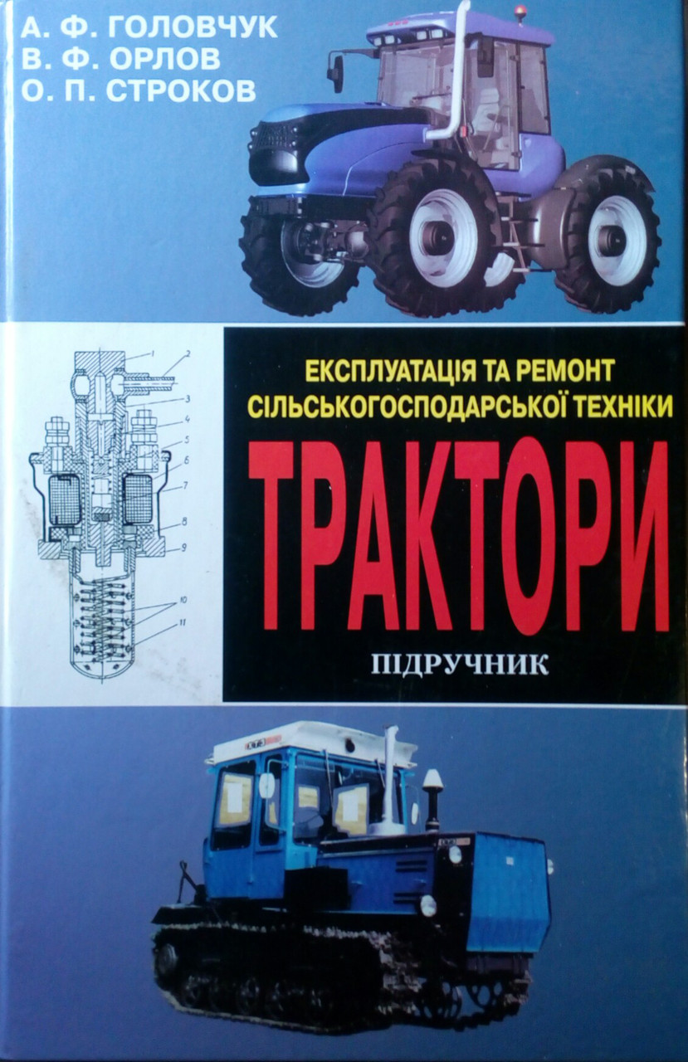

«Трактори» А.Ф. Головчук
Номер уроку | Тема уроку | Домашнє завдання | Примітка
Урок №23-24 | Рульове керування, особливості будови | Конспект теми за підручником. Дати відповідь на контрольні питання. | Ст.224-230
Урок №25-26 | Компресор. Призначення і загальна будова. | Конспект теми за підручником. Дати відповідь на контрольні питання. | Ст.230-233
Урок №27-28 | Регулятор тиску. Двосекційний гальмівний кран. | Конспект теми за підручником. Дати відповідь на контрольні питання. | Ст.230-233
Урок №29-30 | Технічне обслуговування рульового керування і гальм | Конспект теми за підручником. Дати відповідь на контрольні питання. | Ст.233
Урок №31-32 | Робоче, допоміжне і додаткове обладнання | Конспект теми за підручником. Дати відповідь на контрольні питання. | Ст.234-235
Група №31,32
Індивідуальні завдання
з предмету «Сільськогосподарські машини»
для учнів на період дистанційного завдання
з 06.04.2020 по 24.04.2020 р.
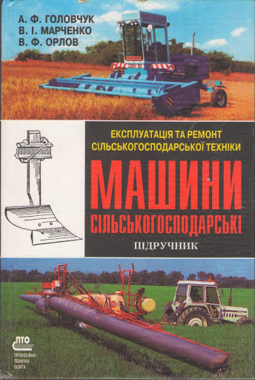

«Сільськогосподарські машини» А.Ф. Головчук
Номер уроку | Тема уроку | Домашнє завдання | Примітка
Урок №23-24 | Беззагонний спосіб оранки. Нові землеробні машини. | Конспект теми за підручником. Дати відповідь на контрольні питання.
Урок №25-26 | Призначення та будова причіпних силосозбиральних комбайнів | Конспект теми за підручником. Дати відповідь на контрольні питання.
Урок №27-28 | Підготовка силосозбирального комбайна до роботи | Конспект теми за підручником. Дати відповідь на контрольні питання.
Урок №29-30 | Технічне обслуговування силосозбиральних комбайнів | Конспект теми за підручником. Дати відповідь на контрольні питання.
Група №31,32
Індивідуальні завдання
з предмету «Комплексна система технічного обслуговування»
для учнів на період дистанційного завдання
з 06.04.2020 по 24.04.2020 р.
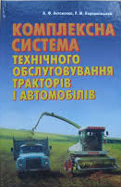

«Комплексна система технічного обслуговування тракторів і автомобілів»

А.Ф. Антоненко
Номер уроку | Тема уроку | Домашнє завдання | Примітка
Урок №13-14 | Постановка сільськогосподарських машин на зберігання | Конспект теми за підручником. Дати відповідь на контрольні питання. | Ст.146-149
Урок №15-16 | Технічне обслуговування машин у період зберігання. | Конспект теми за підручником. Дати відповідь на контрольні питання. | Ст.146-149
Група №31,32
Індивідуальні завдання
з предмету «Основи безпеки дорожнього руху»
для учнів на період дистанційного завдання
з 06.04.2020 по 24.04.2020 р.
Номер уроку | Тема уроку | Домашнє завдання | Примітка
Урок №41-42 | Перша допомога при теплових сонячних ударах, опіках, отруєннях | Матеріал по темі знайти в мережі «інтернет» та законспектувати | Виконати тестові завдання на сайті «dai.eu.com» по темі «Основи надання медичної допомоги при ДТП»
Урок №43-44 | Дія алкоголю і наркотиків на працездатність водія | Матеріал по темі знайти в мережі «інтернет» та законспектувати | Виконати тестові завдання на сайті «dai.eu.com» по темі «Основи надання медичної допомоги при ДТП»
Урок №45-46 | Надання потерпілому допомоги у ДТП | Матеріал по темі знайти в мережі «інтернет» та законспектувати | Виконати тестові завдання на сайті «dai.eu.com» по темі «Основи надання медичної допомоги при ДТП»
Урок №47-48 | Надання потерпілому першої медичної допомоги | Матеріал по темі знайти в мережі «інтернет» та законспектувати | Виконати тестові завдання на сайті «dai.eu.com» по темі «Основи надання медичної допомоги при ДТП»
Група №31,32
Індивідуальні завдання
з предмету «Будова та експлуатація автомобіля»
для учнів на період дистанційного завдання
з 06.04.2020 по 24.04.2020 р.
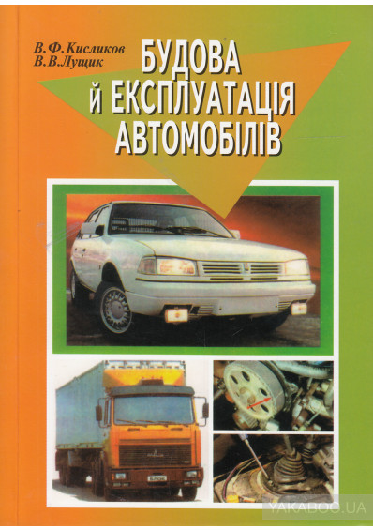

«Будова й експлуатація автомобілів» В.Ф.Кисликов
Номер уроку | Тема уроку | Домашнє завдання | Примітка
Урок №59-60 | Підготовка до роботи на лінії. Перевезення вантажів. | Конспект теми за підручником. Дати відповідь на контрольні питання. | Ст.372-383
Урок №61-62 | Експлуатація автомобілів у складних умовах. | Конспект теми за підручником. Дати відповідь на контрольні питання. | Ст.383-394
Урок №63 | Витрата ПММ. | Конспект теми за підручником. Дати відповідь на контрольні питання. | Ст.383-394

